Федеральное государственное бюджетное образовательное учреждение высшего образования
«Российская академия народного хозяйства и государственной службы при Президенте Российской Федерации»

Нижегородский институт управления
Кафедра Информатики и информационных технологий

ОТЧЕТ О ПРОДЕЛАННОЙ РАБОТЕ по курсу
«Программная инженерия»

Выполнил: студент группы Иб-321
Туманова Дарья Александровна

Нижний Новгород
2026 г.

Оглавление
Цель работы: 3
Оборудование и ПО 3
Теоретическая часть 3
Практическая часть 9
Контрольные вопросы 19
Вывод: 21

Изучение работы с удалёнными и локальными репозиториями
Цель работы: Освоить базовые операции работы с системой контроля версий Git и облачным сервисом GitHub: регистрацию, создание репозитория, настройку SSH-ключей, базовые команды Git, редактирование файлов и управление изменениями.

Оборудование и ПО
- Персональный компьютер с ОС Windows 11 Pro
- Установленный Git
- Браузер Yandex
- Терминал/командная строка

Теоретическая часть
Типы Git
- Локальные системы контроля версий (Local VCS): Это самый простой подход, при котором все изменения хранятся в локальной базе данных на вашем компьютере. Примером может служить программа RCS. Однако, этот подход не подходит для командной работы, так как хранит историю изменений только на одном устройстве .
- Централизованные системы контроля версий (Centralized VCS — CVCS): В таких системах (например, Subversion или CVS) есть один главный сервер, который хранит все версии файлов. Разработчики подключаются к нему, чтобы получить нужную версию или сохранить свои изменения. Это упрощает совместную работу, но имеет критический недостаток: если сервер выйдет из строя или повредится диск, история проекта будет потеряна .
- Распределенные системы контроля версий (Distributed VCS — DVCS): Главное отличие в том, что клиенты (разработчики) копируют себе не только последнюю версию файлов, но полностью весь репозиторий, включая всю историю изменений. Это делает систему очень надежной: при сбое на сервере любой клиентский репозиторий может быть скопирован обратно для восстановления данных .
Назначение Git
Git — это распределенная система контроля версий, изначально созданная Линусом Торвальдсом в 2005 году для разработки ядра Linux . Ее главное назначение — отслеживание изменений в файлах и координация работы над проектами нескольких человек .
Задачи, которые решает Git:
- Контроль версий: Позволяет фиксировать изменения, чтобы в любой момент можно было вернуться к предыдущему состоянию проекта или конкретного файла .
- Совместная работа: Дает возможность нескольким разработчикам одновременно работать над одним проектом, а затем объединять их изменения в единую кодовую базу .
- Параллельная разработка: С помощью механизма веток (branches) разработчики могут создавать изолированные линии разработки для новых функций или экспериментов, не мешая работе над основной версией проекта .
- Надежность и целостность: Каждое изменение в Git снабжается контрольной суммой, что гарантирует целостность истории. Кроме того, благодаря распределенной архитектуре, потерять данные проекта очень сложно .

Основные понятия (термины)
- Репозиторий (Repository): Хранилище вашего проекта, которое содержит все файлы, папки и полную историю их изменений.
- Коммит (Commit): Фиксация изменений в репозитории. Это как "снимок" состояния проекта на определенный момент времени с комментарием о том, что было сделано .
- Ветка (Branch): Независимая линия разработки. По умолчанию основная ветка называется main (или master).
- Индекс / Область подготовленных файлов (Index / Staging Area): Промежуточная зона, где вы собираете изменения перед тем, как зафиксировать их в коммите .
- Удаленный репозиторий (Remote Repository): Копия вашего репозитория, хранящаяся на сервере (например, на GitHub). Он используется для синхронизации работы между участниками команды .
Основные команды Git
Команды Git можно разделить на несколько логических групп в зависимости от того, для чего они предназначены .
1. Настройка и создание репозитория
Команда | Назначение | Пример использования
git config | Настройка параметров Git (имя пользователя, email) . | git config --global user.name "Ваше Имя"
git init | Создание (инициализация) нового локального репозитория в текущей папке . | git init
git clone | Копирование существующего удаленного репозитория на свой компьютер . | git clone <url-репозитория>
2. Работа с изменениями
Команда | Назначение | Пример использования
git status | Показывает текущее состояние файлов: какие изменены, какие готовы к коммиту . | git status
git add | Добавляет файлы в индекс (staging area), подготавливая их к коммиту . | git add README.md или git add .(добавить всё)
git commit | Фиксирует изменения, находящиеся в индексе, создавая новый коммит . | git commit -m "Сообщение с описанием изменений"
git diff | Показывает разницу между версиями файлов (рабочей и в индексе, или между коммитами) . | git diff
git rm | Удаляет файл из рабочей копии и индекса . | git rm old_file.txt
git mv | Перемещает или переименовывает файл . | git mv old_name.txt new_name.txt
git clean | Удаляет неотслеживаемые файлы из рабочей директории . | git clean -f
3. Работа с ветками
Команда | Назначение | Пример использования
git branch | Просмотр списка веток или создание новой . | git branch (список) или git branch new-feature (создать)
git checkout / git switch | Переключение между ветками или восстановление файлов . | git checkout main или git switch new-feature
git merge | Слияние изменений из одной ветки в текущую . | git merge new-feature (находясь в ветке main)

4. Работа с удаленными репозиториями
Команда | Назначение | Пример использования
git remote | Управление списком удаленных репозиториев . | git remote add origin <url> (добавить связь)
git push | Отправка закоммиченных изменений из локального репозитория в удаленный . | git push origin main
git pull | Загрузка изменений из удаленного репозитория и слияние их с вашей текущей локальной веткой . | git pull origin main
git fetch | Загрузка изменений из удаленного репозитория, но без автоматического слияния . | git fetch origin
5. Просмотр истории и отмена изменений
Команда | Назначение | Пример использования
git log | Показывает историю коммитов в репозитории . | git log --oneline (краткий формат)
git show | Отображает информацию о конкретном коммите . | git show <идентификатор_коммита>
git reset | Отмена изменений. Может использоваться для отмены индексации файла, отката коммитов и т.д. . | git reset --hard HEAD~1 (откатиться на один коммит назад)
git restore | Более новая и безопасная команда для отмены изменений в рабочей директории или индексе . | git restore <file>

Практическая часть
Я зарегистрировалась на сайте GitHub, заполнив форму с email, паролем и именем пользователя. После регистрации подтвердила email по ссылке в письме.
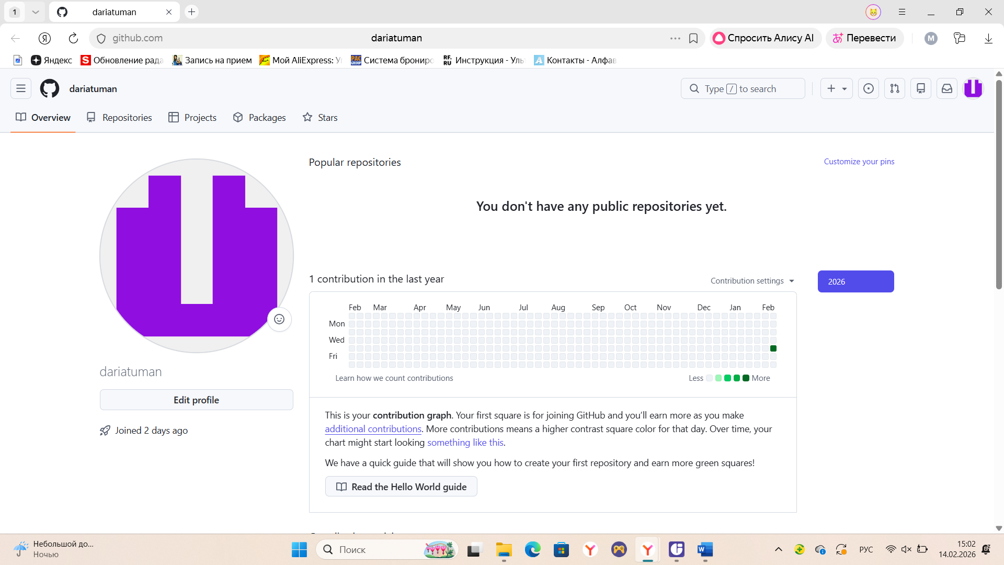

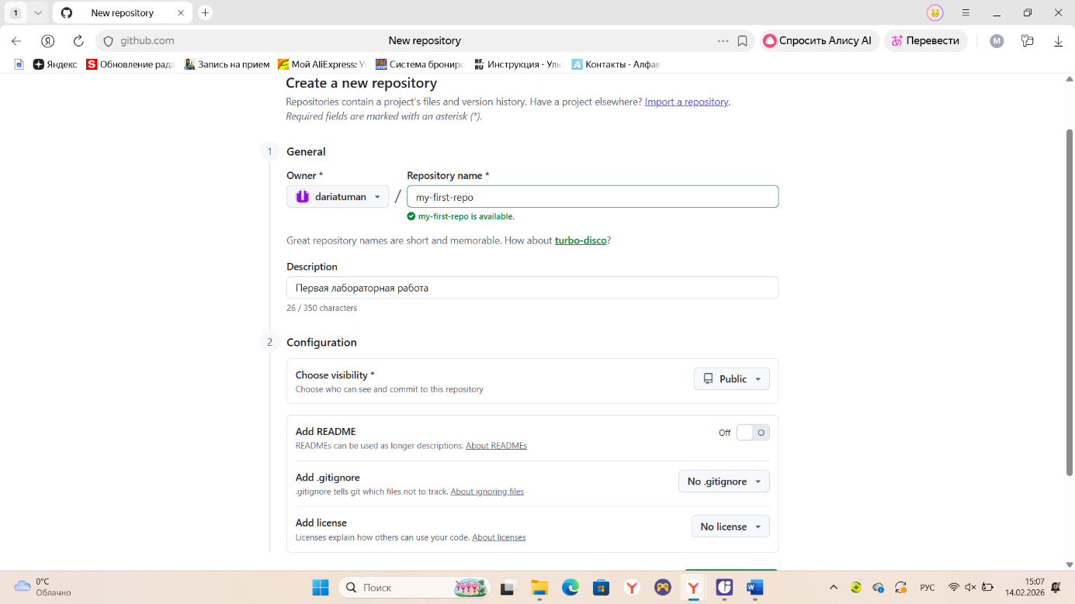
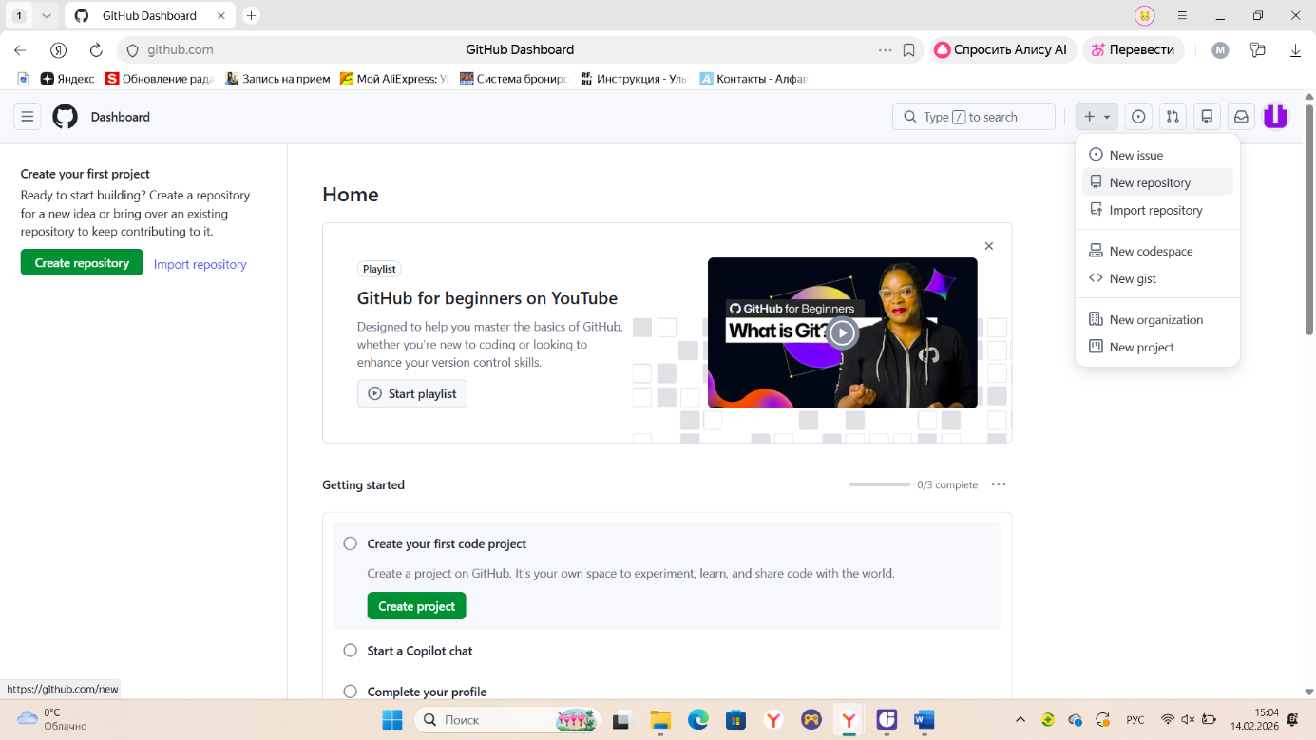
Нажав на значок «+» в правом верхнем углу, я выбрала «New repository» и создала новый репозиторий с именем my-first-repo. Я выбрала публичный доступ (Public) и сняла все галочки, чтобы репозиторий был пустым — без README, .gitignore и лицензии. Это нужно, чтобы потом подключить его к локальному репозиторию. Репозиторий — это хранилище проекта со всей историей изменений.

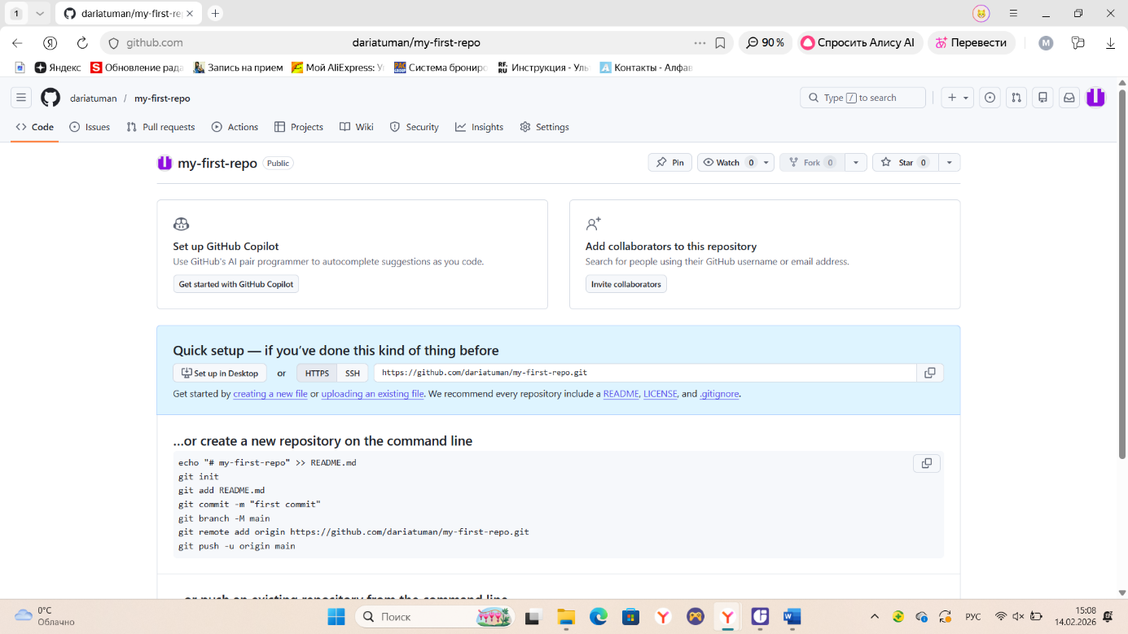
Получившийся репозиторий

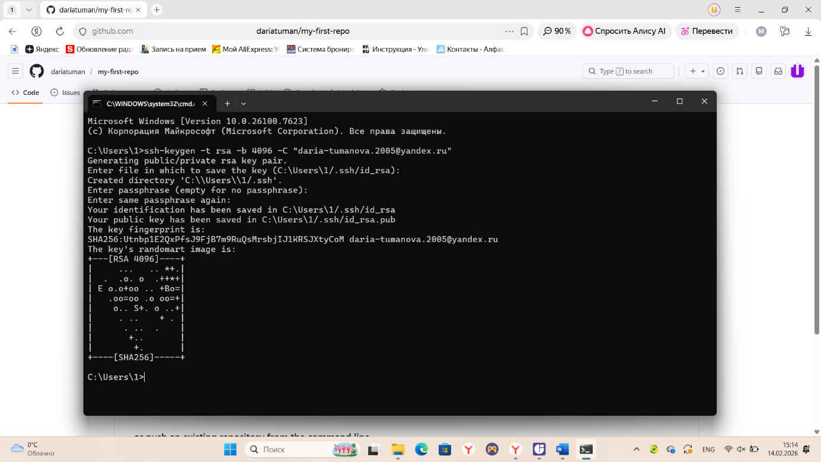
Для безопасного соединения между компьютером и GitHub я сгенерировала SSH-ключ в командной строке

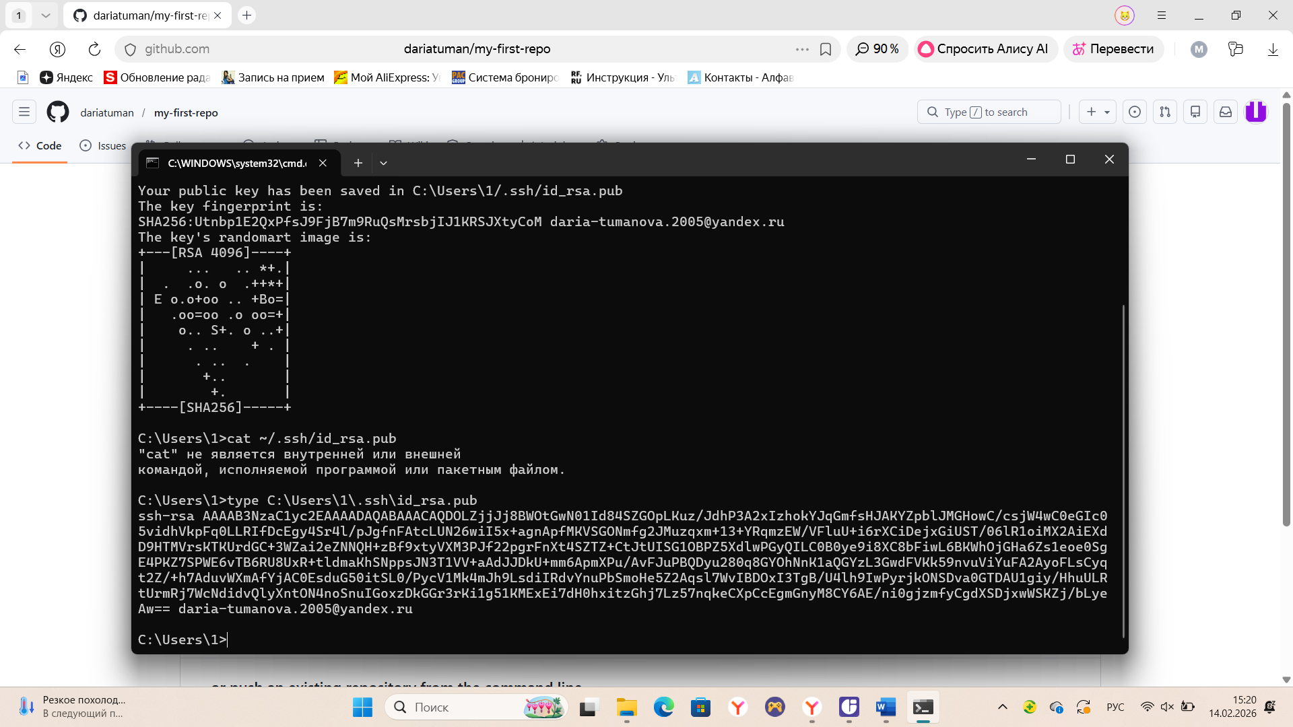
Затем просмотрела публичный ключ и скопировала его

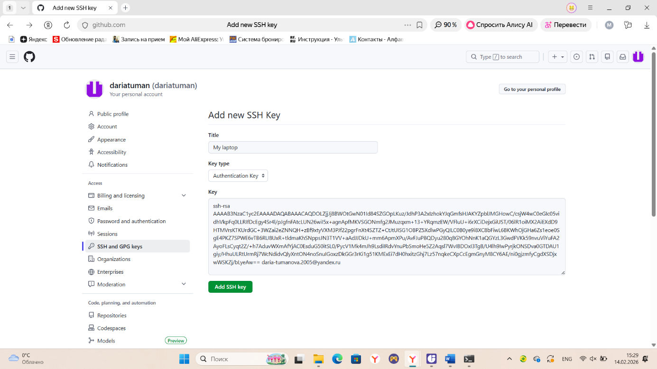
В настройках GitHub (Settings → SSH and GPG keys → New SSH key) я добавила этот ключ, указав название «My Laptop»

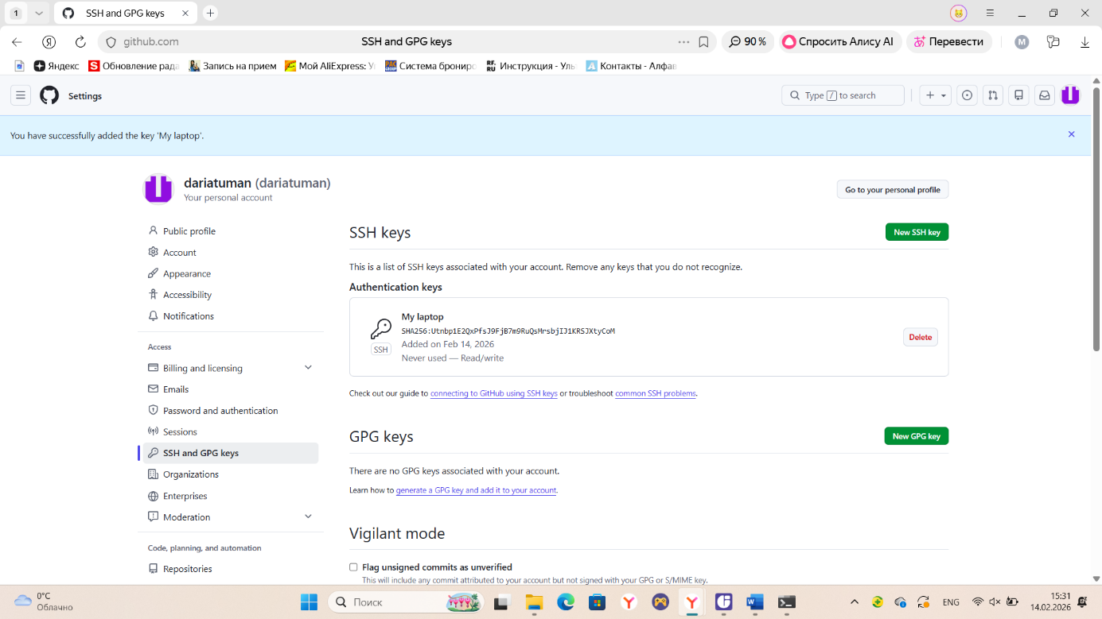
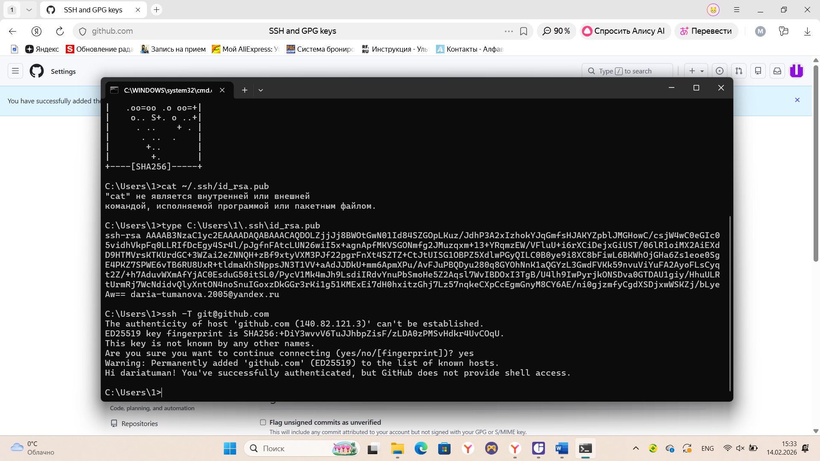
После этого проверила подключение и получила сообщение об успешной аутентификации. SSH-ключ позволяет подключаться к GitHub без ввода пароля каждый раз.

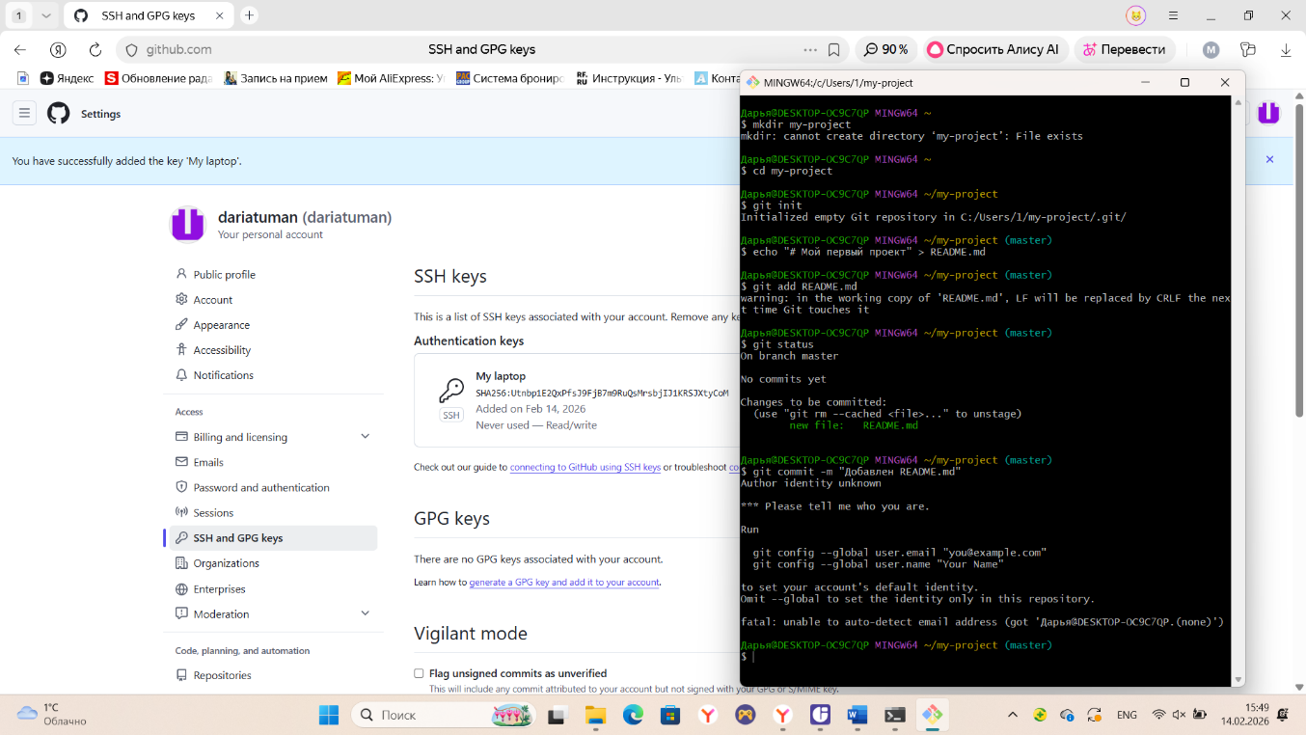
В терминале я создала папку для проекта командой и перешла в неё. Затем выполнила git init, чтобы инициализировать Git в этой папке — теперь Git начал отслеживать изменения. С помощью команды echo "# Мой первый проект" > README.md я создала файл README.md с заголовком. Добавила его в индекс (staging area) командой git add README.md, чтобы подготовить к коммиту. Проверила статус — файл отображался как готовый к коммиту. После я зафиксировала изменения, создав первый коммит с описанием.

Я связала локальный репозиторий с удалённым на GitHub, затем отправила свои изменения. Флаг -u нужен, чтобы связать локальную ветку master с удалённой и в дальнейшем использовать просто git push. В результате файлы появились в репозитории на GitHub.

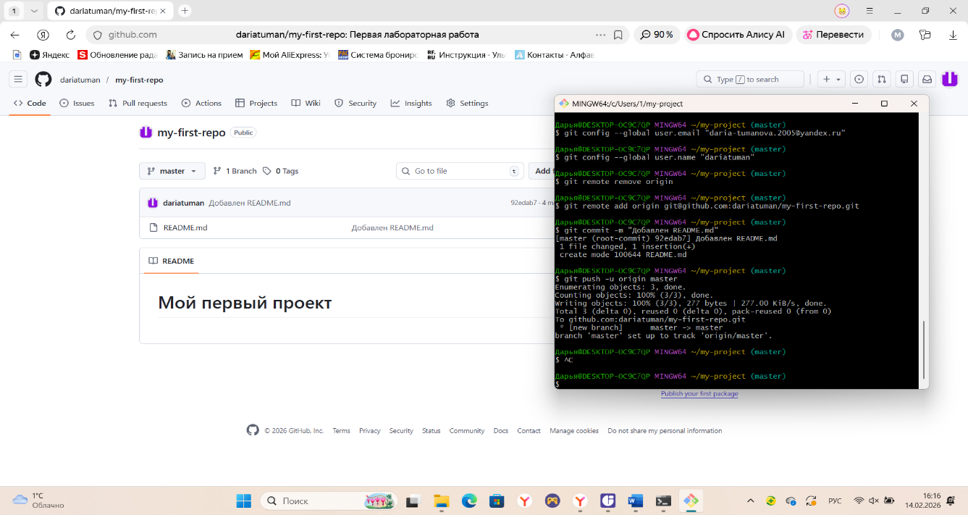
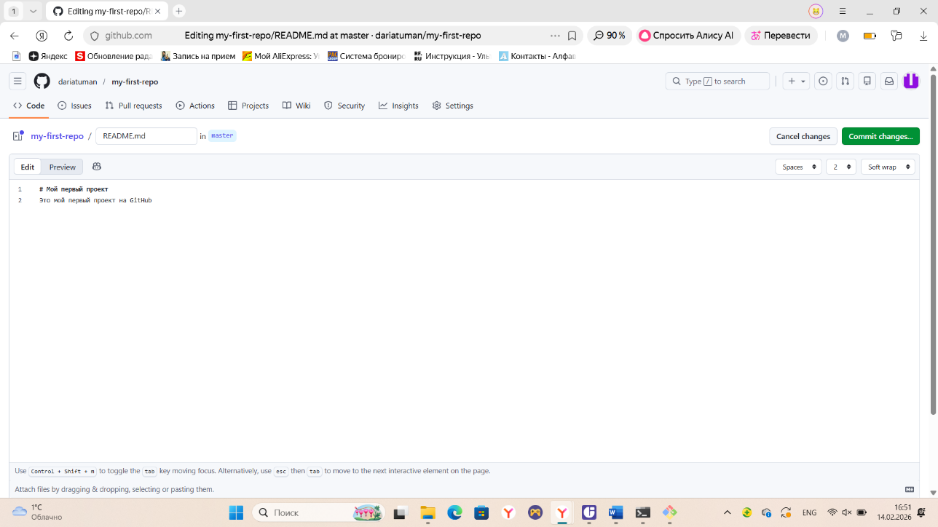
Зайдя в свой репозиторий на GitHub, я открыла файл README.md и нажала на иконку карандаша (Edit), чтобы отредактировать его. Добавила текст с описанием проекта, затем в поле Commit message написала «Обновлён README» и нажала зелёную кнопку Commit changes. После этого проверила историю изменений, где увидела два коммита: первый, сделанный локально, и второй, сделанный прямо на GitHub. GitHub позволяет редактировать файлы в браузере, и каждое такое изменение тоже сохраняется как коммит.
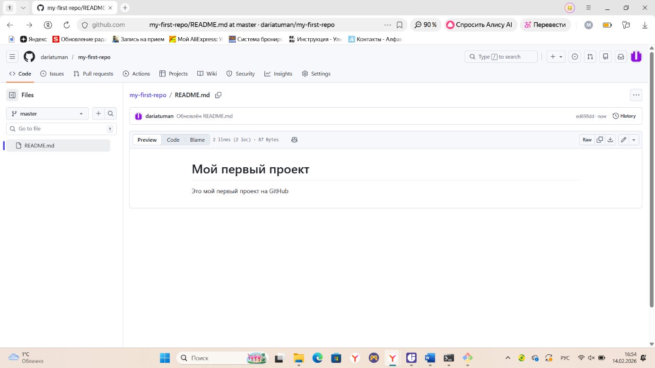
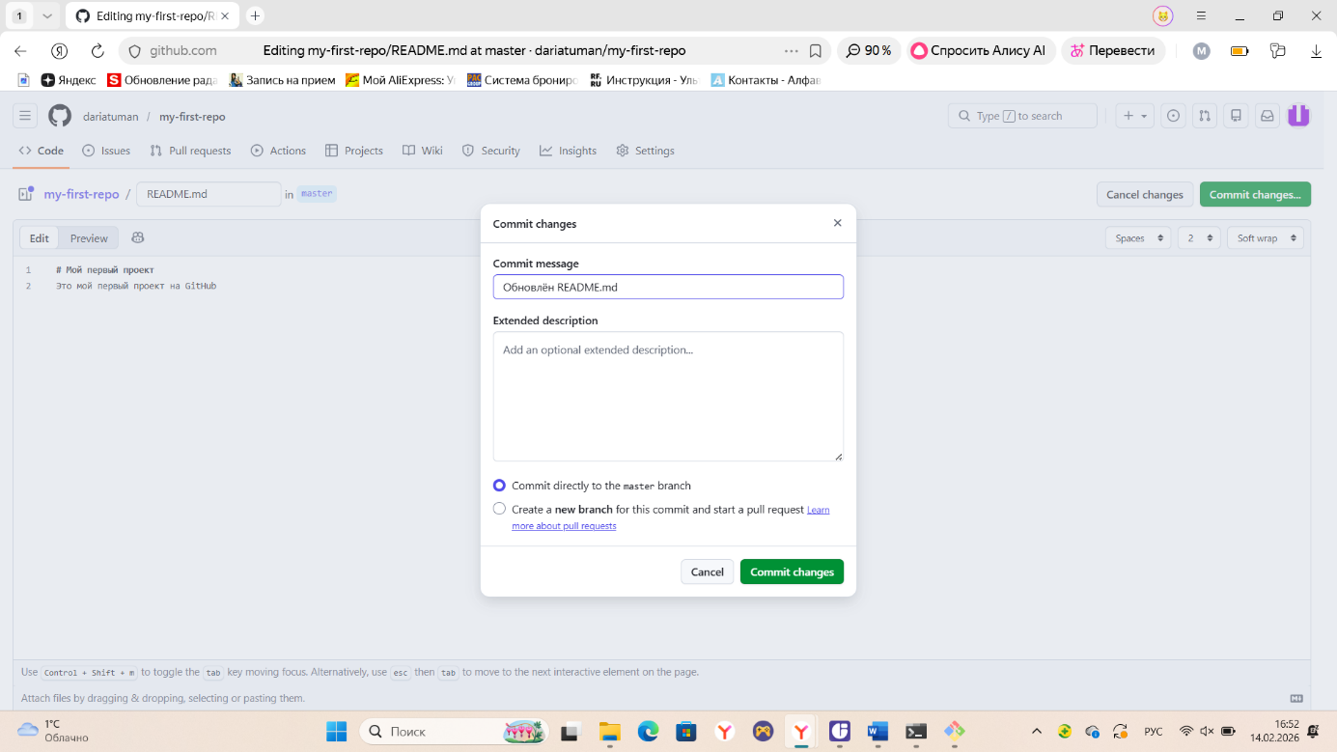

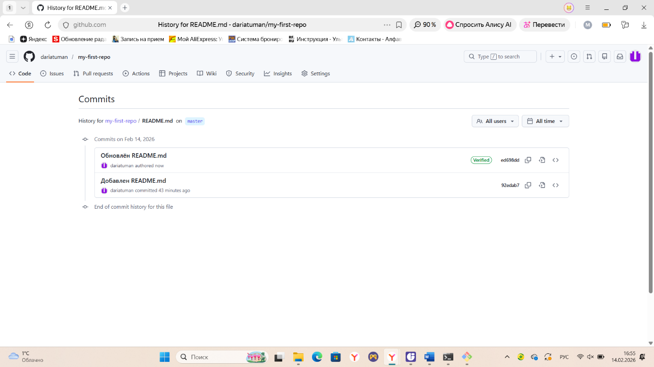
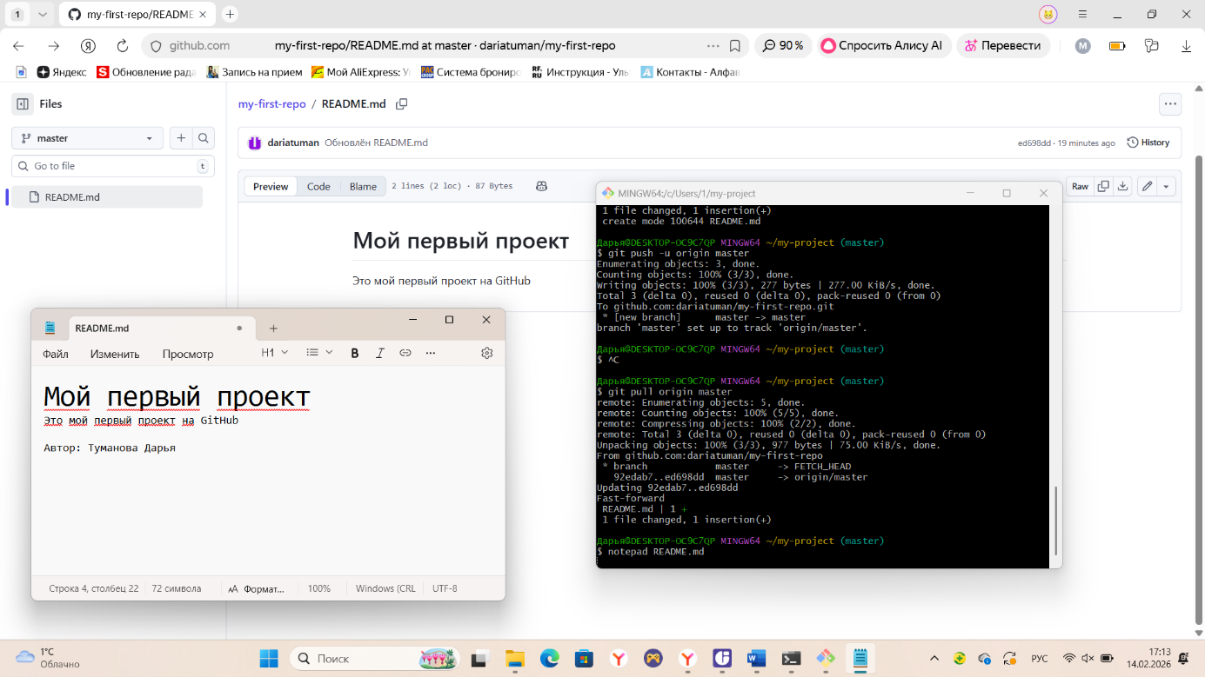
Чтобы загрузить изменения, сделанные на GitHub, на компьютер, я выполнила в терминале git pull origin master. Команда git pull загружает изменения с удалённого репозитория и сливает их с локальной версией. Затем я открыла файл README.md в текстовом редакторе и добавила строку с авторством. После сохранения файла снова добавила его в индекс, сделала коммит с сообщением и отправила на GitHub. Теперь и на GitHub, и на компьютере файлы синхронизированы.
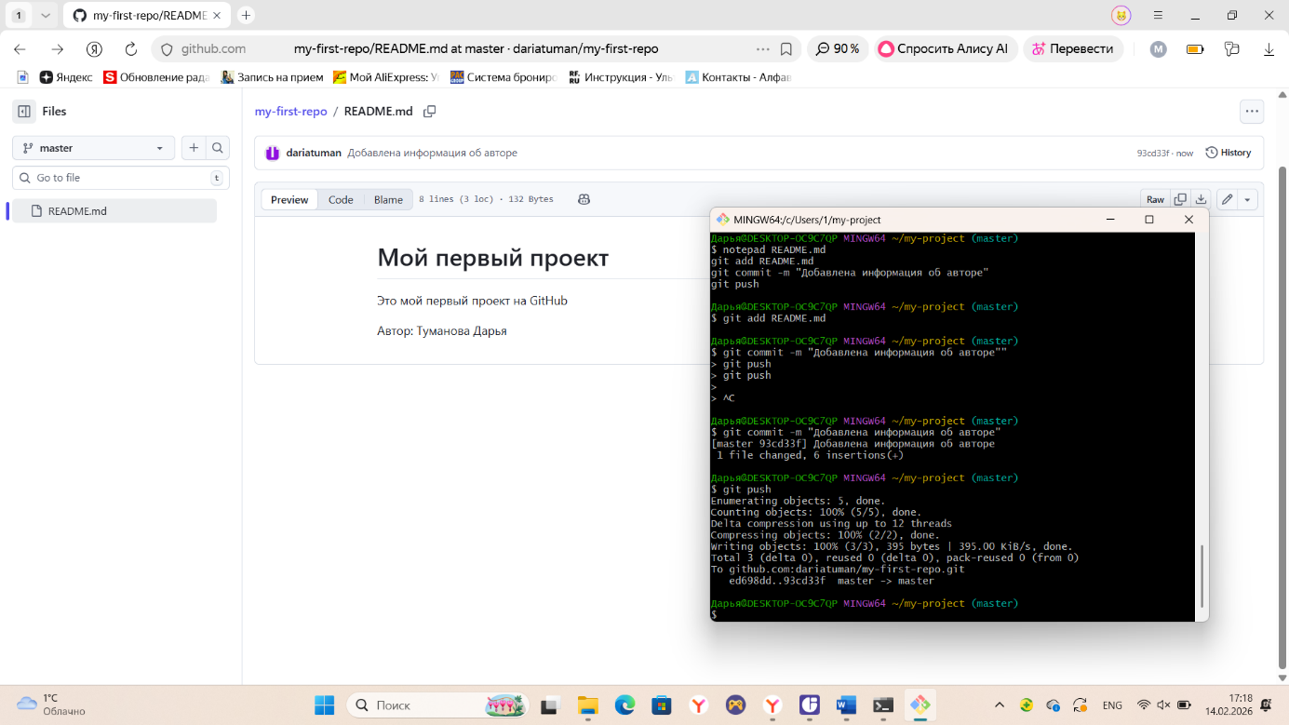
Для просмотра истории коммитов я использовала команду git log, которая показывает все коммиты с их авторами, датами и сообщениями. Для более краткого вывода применила git log --oneline — в этом формате каждый коммит отображается в одну строку, что удобно для быстрого обзора. В истории я увидела все три коммита: добавление README, обновление на GitHub и добавление информации об авторе.
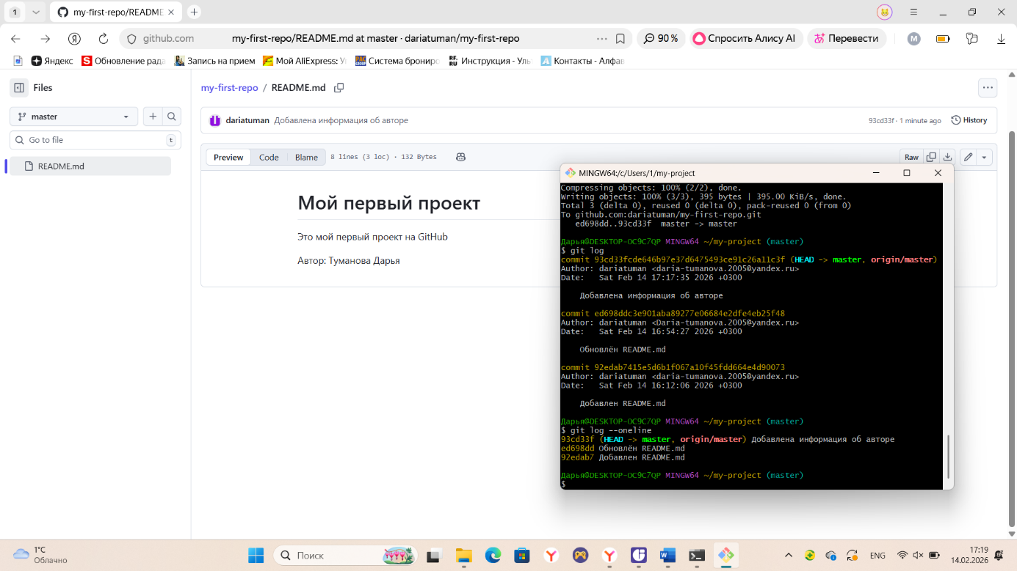

Контрольные вопросы
- Что такое репозиторий?
Репозиторий — это хранилище проекта, в котором Git отслеживает все изменения файлов и папок. Можно представить его как «папку с историей»: в ней хранятся не только текущие файлы, но и все предыдущие версии, информация о том, кто и когда внёс изменения. Репозиторий бывает локальным (на компьютере) и удалённым (на GitHub или другом сервере).
- Для чего нужен SSH-ключ при работе с GitHub?
SSH-ключ нужен для безопасного подключения к GitHub без ввода логина и пароля каждый раз. Это как цифровой пропуск:
- Публичный ключ хранится на GitHub
- Приватный ключ хранится на вашем компьютере
При подключении GitHub проверяет, совпадают ли ключи, и если да — автоматически вас узнаёт. Это удобно и безопасно.
- В чём разница между git commit и git push?
- git commit — сохраняет изменения в локальном репозитории (на вашем компьютере). Это как фотография текущего состояния проекта.
- git push — отправляет эти сохранённые изменения из локального репозитория в удалённый (на GitHub), чтобы они стали доступны другим или просто хранились в облаке.
- Как просмотреть список изменённых файлов перед коммитом?
Для этого используется команда git status, она показывает:
- какие файлы были изменены (красным цветом)
- какие файлы уже добавлены в индекс и готовы к коммиту (зелёным цветом)
Это помогает проверить, всё ли правильно перед тем, как делать коммит.
- Что означает команда git pull?
git pull — это команда, которая загружает изменения с GitHub на ваш компьютер и сразу объединяет их с вашими локальными файлами. Она нужна, чтобы синхронизировать локальную версию проекта с удалённой, особенно если над проектом работают несколько человек или вы сами вносили правки через браузер.
Фактически git pull делает две вещи сразу:
- Загружает новые данные (git fetch)
- Объединяет их с вашей текущей версией (git merge)

Вывод:
В ходе выполнения лабораторной работы я освоила основные принципы работы с системой контроля версий Git и облачным сервисом GitHub. Я научилась создавать и настраивать репозитории, генерировать и использовать SSH-ключи для безопасного подключения, выполнять базовые команды, а также синхронизировать локальный и удалённый репозитории. Кроме того, я получила навыки редактирования файлов непосредственно на GitHub и работы с историей изменений.

